小学校 高学年 国語 漢字二字の熟語③

（ ）年（ ）組（ ）番 名前（ ）
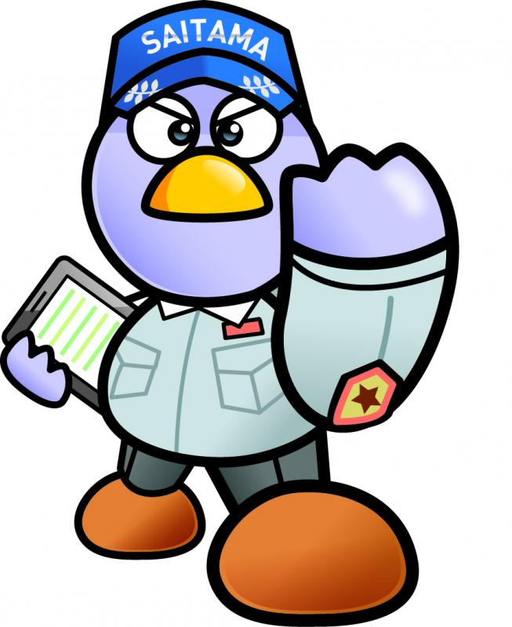

使わない漢字は二つあるよ。
訓読みにして考えてみよう。

一 □にあてはまる漢字を□の中から選び、似た意味の漢字の組み合わせ
の熟語を完成させましょう。 （５点×１０問）
- 学習 ② 救助 ③ 付着
- 身体 ⑤ 生産 ⑥ 関係
- 通行 ⑧ 会合
- 衣服 ⑩ 寒冷

二 □にあてはまる漢字を□の中から選び、反対の漢字の組み合わせの熟語を完成させましょう。 （５点×１０問）
- 上下 ② 新旧 ③ 増減
- 天地 ⑤ 売買 ⑥ 後先
- 出入 ⑧ 多少
- 善悪 ⑩ 遠近

点
衣 合 着
習 育 身
寒 産 係
救 行 洋
少 減 下
天 出 善
遠 買 旧
先 大 遅

れる

